Linux常用命令：
cd 是change directory 用来切换工作目录的命令
cd ~ 表示回到自己的主文件夹
cd - 表示回到刚才的那个目录
pwd -- 显示当前的路径
mkdir -- 新建一个新的目录
rmdir -- 删除一个目录
常见压缩命令：
*.gz gzip程序压缩的文件
*.tar tar程序打包的数据，并没有压缩过。
压缩与解压文件:
使用的命令为：
压缩：tar -cvf xxx.tar *.xxx//将目录里所有xxx文件打包成tar.xxx
tar -czf xxx.tar.gz *.jpg //将目录里所有xxx文件打包成xxx.tar
后，并将其用gzip压缩，生成一个
gzip压缩过的包，命名为xxx.tar.gz

解压：
tar -xvf xxx.tar //解压tar包
tar -xzvf xxx.tar.gz //解压tar.gz
*.tar用tar -xvf 解压
*.gz 用gzip -d 或者gunzip解压
*.tar.gz和*.tgz用tar -xzf解压

文件的属性：
ls -al 表示列出所有文件详细的权限与属性

-rw-r--r-- 1 root root 43204 Sep 4 18:26 install.log

第一个字符代表这个文件是“目录、文件或链接文件等”
若是[d]则是目录；
若是[-]则是文件；
若是[|]则表示为链接文件；
若是[b]则表示为设备文件里面的可供存储的接口设备
若是[c]则表示设备文件里面的串行端口设备；

接下来的字符中，以三个为一组，且均为“rwx”的三个参数的组合
第一组为：文件所有者的权限
第二组为：同用户组的权限
第三组为：其他非本用户组的权限

第二列表示有多少文件连接到此节点
第三列表示这个文件（或目录）的“所有者账号”
第四列表示这个文件的所属用户组。
第五列为这个文件的容量的大小
第六列为这个文件创建的日期或是最近修改的日期。
chgrp : 改变文件所属用户组
chown: 改变文件所有者。
chmod:改变文件的权限；

Linux文件的基本权限就有9个，分别是owner、group、others.三种身份各有自己的read、write、execute权限。
权限设置的方法有两种：
数字类型改变文件权限：
chmod 777 install.log
则文件 install.log的权限由-rw-r--r--变为-rwxrwxrwx

符号类型改变文件权限：
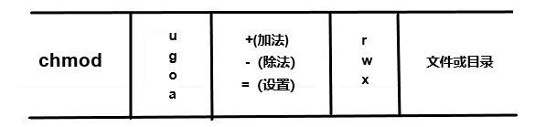

输入输出重定向：
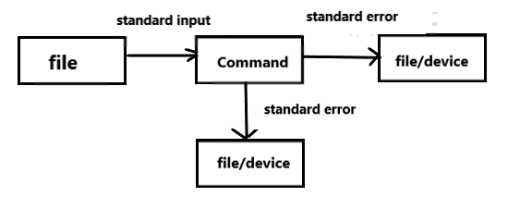

我们在执行一个命令的时候，这个命令可能会由文件读入数据，经过处理之后，再将数据输出到屏幕上。
Standard output 与standard error output 分别代表“标准输出”与“标准错误输出”。
标准输出指的是命令执行所传回的正确的信息，而标准错误错误输出可以理解为命令执行失败后，所回传的错误信息。
- 标准输入(stdin):代码为0，使用< 或<<
- 标准输出（stdout）:代码为1，使用>或>>
- 标准错误输出(stderr):代码为2，使用2>或>>

ls /
ls / > ~/rootfile
cat ~/rootfile
ls ~ >> ~/rootfile
cat ~/rootfile

- 该文件（~/rootfile）若不存在，系统会自动将它创建起来
- 当这个文件存在的时候，那么系统就会先将这个文件内容清空，然后再将数据 写入。
- 也就是若以>输出到一个已知存在的文件中，那个文件就会被覆盖掉。

find /home -name .bashrc
find /home -name .bashrc > list_right 2> list_error

- ：以覆盖的方法将正确数据输出到指定的文件或设备上。
1>>：以累加的方法将正确的数据输出到指定的文件或设备上。
2>：以覆盖的方法将错误的数据输出到指定的文件或设备上。
2>>：以累加的方法将错误的数据输出到指定的文件或设备上。

standard input : < <<
< 将原本需要由键盘输入的数据改为由文件内容来替代。
cat > file
testing
cat file test
cat file
cat > file < ~/.bashrc
ll file ~/.bashrc

管道命令：
ls -al /etc | less

管道命令仅会处理standard output,对于standard error output 会予以忽略
管道命令必须要能够接收来自前一个命令的数据成为standard input 继续处理才行。

进程的查看：

ps : 将某个时间点的进程运行情况选取下来。
ps -l : 只能查阅自己bash 的进程

F：代表这个进程标志（process flags）,说明这个进程的权限，常见的号码有：
4：表示进程的权限为root
1：表示此子进程可以进行复制，而无法实际执行（exec）
S：代表这个进程的状态（stat）,主要状态有：
R（running）:该进程正在运行中。
S（sleep）:该进程目前正在睡眠状态（idle）,但可以被唤醒（signal）
D ：不可被唤醒的睡眠状态，通常这个进程可能在等待I/O的情况
T：停止状态（stop）,可能是在工作控制（后台暂停）或除错状态（traced）
Z：（zombie）”僵尸”状态。进程已经终止但却无法删除至内存外
UID/PID/PPID:代表此进程被该UID所拥有/进程的PID号码/此进程的父进程的
PID号码。

C:代表CPU使用率，单位为百分比。

ps aux : 可以查看所有系统运行的程序

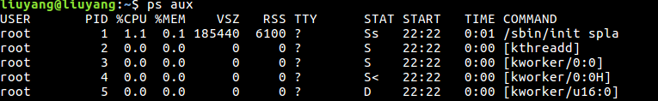

USER：该进程属于那个用户账号的；
PID：该进程的进程标识符
%CPU：该进程使用掉的CPU资源百分比
%MEM：该进程所占用的固定的内存量
...........

echo $$ >>> 查看bash的PID

top ---- 相当于Windows下的任务管理器下的进程界面
top ：动态查看进程的变化
使用方法如下：
top [-d 数字] | top [-bnp]
参数：
-d :后面可以接秒数，就是整个进程界面更新的秒数，默认是5秒
-b ： 以批次的方式执行，还有更多的参数可以使用。
-n ：与 -b 搭配，意义是，需要进行几次top的输出结果。
-p ：查看某些个PID来进行检测而已

在top执行的过程中可以使用的按键命令：
? ：显示在 top 当中可以输入的按键命令
P ：以CPU的使用资源排序显示
M ：以内存的使用资源排序显示
N ：以PID来排序
T ：由该进程使用的CPU时间累积（TIME+）排序
k ：给予某个PID一个信号 (signal);
r ： 给予某个PID重新制定一个nice 值
q ：离开top 软件的按键

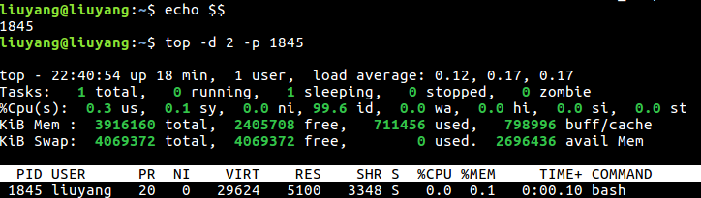
命令别名：

alias unalias

alias : 查看命令别名
alias lm =’ls -l | more’
即可实现 ls -all more 这个命令

alias rm=’rm -i’
以后再使用rm命令就再也不用担心误删除的情况了。

使用unalias lm 即可删除lm命令。
注意：命令别名是新创一个新的命令，可以直接执行该命令，至于
变量则需要使用类似‘echo’命令才能够调用变量的内容。
cut 命令及grep
cut ：可以将一段信息的某一段 ”切” 出来
cut -d ‘分隔字符’ -f filelds ===> 用于分隔字符
cut -c 字符范围

参数 ：-d 后面接分隔字符，与-f一起使用
-f 依据 -d 的分隔字符将一段信息切割成数段，用-f取出第 几段的意思。
-c 以字符（characters）的单位取出固定字符区间。

echo $PATH
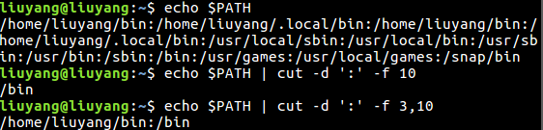

echo $PATH | cut -d ‘ ：’ -f 10
echo $PATH | cut -d ‘ ：’ -f 3，10

export ---将export输出的信息，取得第12字符以后的所有字符串
export | cut -c 12-
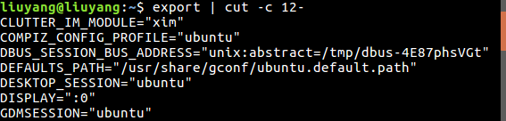

grep命令：
在讲grep 命令之前，先给大家讲一个牛逼的命令：last

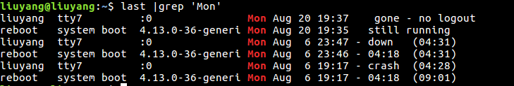

last命令：可以用来显示用户最近登录信息。
- last |grep ‘Mon’
将 last 中出现有Mon的那一行取出来
- last |grep -v ‘root’
与1相反，只要没有‘Mon’的就取出

grep 可以解析一行文字，取得关键字，若该行有存在关键字，就会整行列出来

最后来个管道命令，grep, cut 的综合例子：

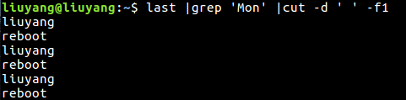

在取last的输出信息中，只要有“Mon”就取出，并且仅取第一列。

